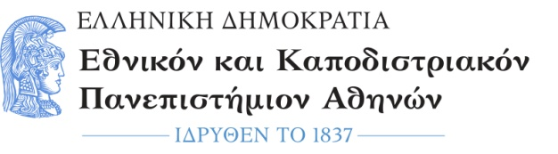

ΣΧΟΛΗ ΟΙΚΟΝΟΜΙΚΩΝ ΚΑΙ ΠΟΛΙΤΙΚΩΝ ΕΠΙΣΤΗΜΩΝ

TMHMA ΕΠΙΚΟΙΝΩΝΙΑΣ ΚΑΙ Μ.Μ.Ε

Σύμφωνα με απόφαση της Κοσμητείας της Σχολής ΟΠΕ της 24/7/20, το ακαδημαϊκό ημερολόγιο του έτους 2020-2021 έχει ως εξής:

Διδακτική και Εξεταστική περίοδος ακαδημαϊκού έτους 2020-2021

Χειμερινό εξάμηνο

Περίοδος Διδασκαλίας : από 05-10-2020 έως και 22-1-2021
Περίοδος Εξετάσεων : από 25-01-2021 έως και 26-02-2021
Ημέρες Διακοπών - Αργιών

Εθνική Εορτή: 28 Οκτωβρίου 2020
Πολυτεχνείο: 17 Νοεμβρίου 2020
Διακοπές Χριστουγέννων : από 24 Δεκεμβρίου 2020 έως και 6 Ιανουαρίου 2021

Εαρινό εξάμηνο

Περίοδος Διδασκαλίας : από 01-03-2021 έως και 18-06-2021
Περίοδος Εξετάσεων : από 22-06-2021 έως και 23-07-2021
Ημέρες Διακοπών - Αργιών

21 Φεβρουαρίου 2021: Ημέρα κατάληψης το 1973 του κτηρίου της Νομικής (Μέγαρο Θεωρητικών Επιστημών) από εξεγερμένων φοιτητές του Πανεπιστημίου Αθηνών κατά της δικτατορίας

Καθαρά Δευτέρα : 15 Μαρτίου 2021
Εθνική Εορτή : 25 Μαρτίου 2021
Διακοπές Πάσχα : από Μ. Δευτέρα 26-04-2021 έως και 07-05-2021
Πρωτομαγιά : 1 Μαΐου 2021
Αγίου Πνεύματος : 21 Ιουνίου 2021
Φοιτητικές εκλογές: Διακοπή των μαθημάτων την εκάστοτε ημέρα διεξαγωγής των φοιτητικών εκλογών και την επόμενη

Εξεταστική Περίοδος Σεπτεμβρίου : από 01-09-2021 έως και 30-09-2021

